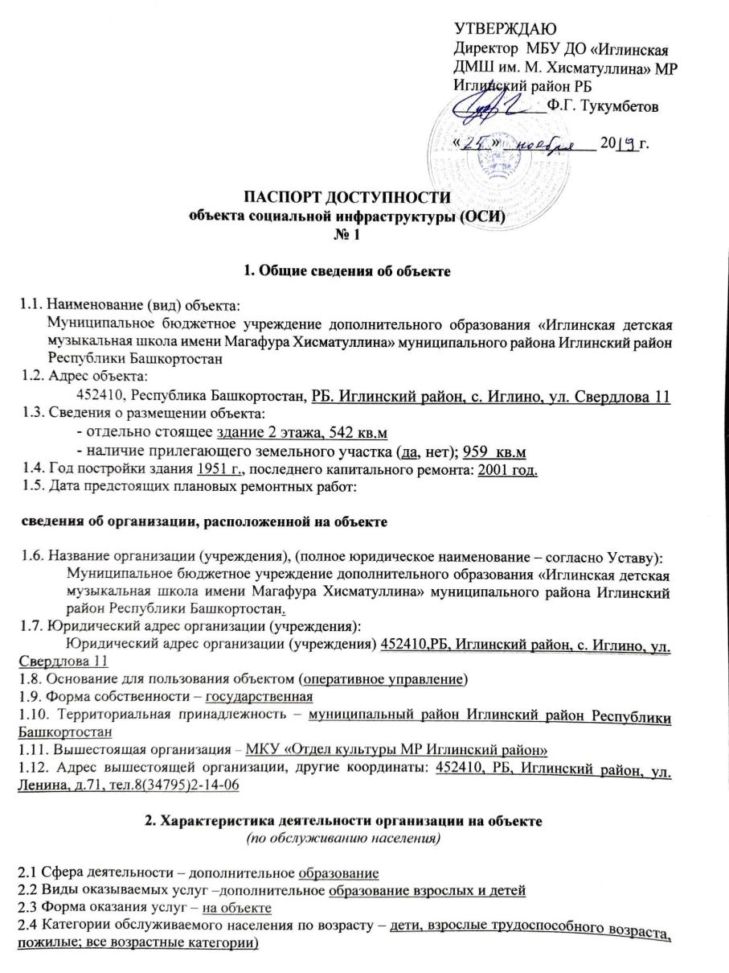

2.5 Категории обслуживаемых инвалидов – передвигающиеся на коляске, с нарушениями опорно-двигательного аппарата; нарушениями зрения.

2.6 Плановая мощность: посещаемость (количество обслуживаемых в день), вместимость, пропускная способность 150

2.7 Участие в исполнении ИПР инвалида, ребенка-инвалида – нет

**3. Состояние доступности объекта**

**3.1 Путь следования к объекту пассажирским транспортом**

(описать маршрут движения с использованием пассажирского транспорта)

наличие адаптированного пассажирского транспорта к объекту: нет

**3.2 Путь к объекту от ближайшей остановки пассажирского транспорта:**

3.2.1 расстояние до объекта от остановки транспорта: 100-150 метров

3.2.2 время движения (пешком) 5-7 мин.

3.2.3 наличие выделенного от проезжей части пешеходного пути: нет

3.2.4 Перекрестки: *регулируемые, со звуковой сигнализацией*

3.2.5 Информация на пути следования к объекту: нет

3.2.6 Перепады высоты на пути: нет

Их обустройство для инвалидов на коляске: нет

**3.3 Организация доступности объекта для инвалидов – форма обслуживания\***

|  |  |  |
| --- | --- | --- |
| №№  п/п | **Категория инвалидов**  (вид нарушения) | **Вариант организации доступности объекта**  (формы обслуживания)* |
| 1. | **Все категории инвалидов и МГН** | **ДУ** |
|  | *в том числе инвалиды:* |  |
| 2 | передвигающиеся на креслах-колясках | **ВНД** |
| 3 | с нарушениями опорно-двигательного аппарата | ДУ |
| 4 | с нарушениями зрения | ДУ |
| 5 | с нарушениями слуха | ДУ |
| 6 | с нарушениями умственного развития | **ДЧ-В** |

* - указывается один из вариантов: **«А», «Б», «ДУ», «ВНД»**

**3.4 Состояние доступности основных структурно-функциональных зон**

|  |  |  |
| --- | --- | --- |
| №№  п \п | **Основные структурно-функциональные зоны** | **Состояние доступности, в том числе для основных категорий инвалидов\*\*** |
| 1 | Территория, прилегающая к зданию (участок) | ДП-В |
| 2 | Вход (входы) в здание | ДЧ-И |
| 3 | Путь (пути) движения внутри здания (в т.ч. пути эвакуации) | ДЧ-И |
| 4 | Зона целевого назначения здания (целевого посещения объекта) | ДУ |
| 5 | Санитарно-гигиенические помещения | ДУ |
| 6 | Система информации и связи (на всех зонах) | ДУ |
| 7 | Пути движения к объекту (от остановки транспорта) | ДУ |

**\*\*** Указывается: **ДП-В** - доступно полностью всем; **ДП-И** (К, О, С, Г, У) – доступно полностью избирательно (указать категории инвалидов); **ДЧ-В** - доступно частично всем; **ДЧ-И** (К, О, С, Г, У) – доступно частично избирательно (указать категории инвалидов); **ДУ** - доступно условно, **ВНД** – временно недоступно

**3.5. ИТОГОВОЕ ЗАКЛЮЧЕНИЕ о состоянии доступности ОСИ**: объект доступен для инвалидов с частичной умственной отсталостью, слабослышащим, с п ОДА

**4. Управленческое решение**

**4.1. Рекомендации по адаптации основных структурных элементов объекта**

|  |  |  |
| --- | --- | --- |
| №№  п \п | **Основные структурно-функциональные зоны объекта** | **Рекомендации по адаптации объекта (вид работы)\*** |
| 1 | Территория, прилегающая к зданию (участок) | НЕ НУЖДАЕТСЯ |
| 2 | Вход (входы) в здание | Капитальный ремонт |
| 3 | Путь (пути) движения внутри здания (в т.ч. пути эвакуации) | Индивидуальное решение в ТСР |
| 4 | Зона целевого назначения здания (целевого посещения объекта) | Индивидуальное решение в ТСР |
| 5 | Санитарно-гигиенические помещения | Индивидуальное решение в ТСР |
| 6 | Система информации на объекте (на всех зонах) | Текущий ремонт |
| 7 | Пути движения к объекту (от остановки транспорта) | Технические решения невозможны |
| 8 | **Все зоны и участки** | Индивидуальное решение в ТСР, текущий ремонт |

*- указывается один из вариантов (видов работ): не нуждается; ремонт (текущий, капитальный); индивидуальное решение с ТСР; технические решения невозможны – организация альтернативной формы обслуживания

4.2. Период проведения работ 2019-2026 г.

исполнения Закон №419 –ФЗ от 01.12.2014 г. «О внесении изменений в отдельные законодательные акты РФ по вопросам социальной защиты инвалидов, в связи с ратификацией Конвенции о правах инвалидов», Министерства образования и науки России от 09.11.2015 года № 1309 «Об обеспечения условий доступности для инвалидов объектов предоставляемых услуг в сфере образования, а также им при этом необходимой помощи» (зарегистрировано в Минюсте России 08.12.2015 года № 40000),

*(указывается наименование документа: программы, плана)*

4.3 Ожидаемый результат (по состоянию доступности) после выполнения работ по адаптации ДЧ-В

Оценка результата исполнения программы, плана (по состоянию доступности): **удовлетворительно**

4.4. Для принятия решения требуется, не требуется *(нужное подчеркнуть):*

Согласование ________________________________________________________________________

Имеется заключение уполномоченной организации о состоянии доступности объекта (*наименование документа и выдавшей его организации, дата*), прилагается нет

_____________________________________________________________________________________

4.5. Информация размещена (обновлена) на Карте доступности дата _______________________

http://ds.bashkortostan.ru/_______________________________________________________________

*(наименование сайта, портала)*

**5. Особые отметки**

Паспорт сформирован на основании:

1. Анкеты (информации об объекте) от «____» _____________ 2019 г

2. Акта обследования объекта: № акта1 ____________ от «____» _____________ 2019 г.

3. Решения Комиссии __________________________ от «____» ____________ 20____ г.

Приложение А.3

УТВЕРЖДАЮ

Директор МБУ ДО «Иглинская ДМШ им. М. Хисматуллина» МР Иглинский район РБ

____________Ф.Г. Тукумбетов

«____» ____________ 20___г.

**АНКЕТА**

**(информация об объекте социальной инфраструктуры)**

**К ПАСПОРТУ ДОСТУПНОСТИ ОСИ**

**№ 1**

**1. Общие сведения об объекте**

1.1. Наименование (вид) Муниципальное бюджетное учреждение дополнительного образования «Иглинская детская музыкальная школа имени Магафура Хисматуллина» муниципального района Иглинский район Республики Башкортостан 1.2. Адрес объекта 452410, Республика Башкортостан, Иглинский район, с. Иглино, ул.Свердлова 11

1.3. Сведения о размещении объекта:

- отдельно стоящее здание 2 этажа, 542 кв.м

- наличие прилегающего земельного участка (да, нет); 959 кв.м

1.4. Год постройки здания 1951 г., последнего капитального ремонта: .

1.5. Дата предстоящих плановых ремонтных работ: текущего  *2019*

**сведения об организации, расположенной на объекте**

1.6. Название организации (учреждения), (полное юридическое наименование – согласно Уставу) Муниципальное бюджетное учреждение дополнительного образования «Иглинская детская музыкальная школа имени Магафура Хисматуллина» муниципального района Иглинский район Республики Башкортостан

1.7. Юридический адрес организации (учреждения)

452410 РБ. Иглинский район, с. Иглино, ул. Свердлова 11

1.8. Основание для пользования объектом оперативное управление

1.9. Форма собственности государственная,

1.10. Территориальная принадлежность муниципальный район Иглинский район Республики Башкортостан

1.11. Вышестоящая организация (наименование) МКУ «Отдел культуры МР Иглинский район»

1.12. Адрес вышестоящей организации, другие координаты 452410, РБ, Иглинский район, ул. Ленина, д.71, тел.8(34795)2-14-06

**2. Характеристика деятельности организации на объекте *(****по обслуживанию населения)*

2.1 Сфера деятельности – дополнительное образование

2.2 Виды оказываемых услуг – дополнительноеобразование взрослых и детей

2.3 Форма оказания услуг –на объекте

2.4 Категории обслуживаемого населения по возрасту – дети, взрослые трудоспособного возраста, пожилые; все возрастные категории)

2.5 Категории обслуживаемых инвалидов – передвигающиеся на коляске, с нарушениями опорно-двигательного аппарата; нарушениями зрения, нарушениями умственного развития

2.6 **Плановая мощность: посещаемость (количество обслуживаемых в день), вместимость, пропускная способность 150**

2.7 Участие в исполнении ИПР инвалида, ребенка-инвалида – нет

**3. Состояние доступности объекта для инвалидов**

**и других маломобильных групп населения (МГН)**

**3.1 Путь следования к объекту пассажирским транспортом**

(описать маршрут движения с использованием пассажирского транспорта)

наличие адаптированного пассажирского транспорта к объекту _нет_______________

**3.2 Путь к объекту от ближайшей остановки пассажирского транспорта:**

3.2.1 расстояние до объекта от остановки транспорта 100-150 метров

3.2.2 время движения (пешком) ____5-7___ мин

3.2.3 наличие выделенного от проезжей части пешеходного пути нет

3.2.4 Перекрестки: *регулируемые, со звуковой сигнализацией*

3.2.5 Информация на пути следования к объекту: *нет*

3.2.6 Перепады высоты на пути: *нет*

**3.3 Вариант организации доступности ОСИ** (формы обслуживания)* с учетом СП 35-101-2001

|  |  |  |
| --- | --- | --- |
| №№  п/п | **Категория инвалидов**  (вид нарушения) | **Вариант организации доступности объекта** |
| 1. | **Все категории инвалидов и МГН** | **ДУ** |
|  | *в том числе инвалиды:* |  |
| 2 | передвигающиеся на креслах-колясках | **ВНД** |
| 3 | с нарушениями опорно-двигательного аппарата | ДУ |
| 4 | с нарушениями зрения | ДУ |
| 5 | с нарушениями слуха | ДУ |
| 6 | с нарушениями умственного развития | **ДЧ-В** |

* - указывается один из вариантов: **«А», «Б», «ДУ», «ВНД»**

**4. Управленческое решение** (предложения по адаптации основных структурных элементов объекта)

|  |  |  |
| --- | --- | --- |
| №  п \п | **Основные структурно-функциональные зоны объекта** | **Рекомендации по адаптации объекта (вид работы)\*** |
| 1 | Территория, прилегающая к зданию (участок) | Текущий ремонт |
| 2 | Вход (входы) в здание | Капитальный ремонт |
| 3 | Путь (пути) движения внутри здания (в т.ч. пути эвакуации) | Капитальный ремонт |
| 4 | Зона целевого назначения (целевого посещения объекта) | Капитальный ремонт |
| 5 | Санитарно-гигиенические помещения | Капитальный ремонт |
| 6 | Система информации на объекте (на всех зонах) | Индивидуальное решение в ТСР, текущий ремонт |
| 7 | Пути движения к объекту (от остановки транспорта) | Капитальный ремонт |
| 8. | **Все зоны и участки** | Капитальный ремонт |

*- указывается один из вариантов (видов работ): не нуждается; ремонт (текущий, капитальный); индивидуальное решение с ТСР; технические решения невозможны – организация альтернативной формы обслуживания

**Размещение информации на Карте доступности согласовано** _____________________________

*(подпись, Ф.И.О., должность; координаты для связи уполномоченного представителя объекта)*

Приложение А.4

УТВЕРЖДАЮ

Директор МБУ ДО «Иглинская ДМШ им. М. Хисматуллина» МР Иглинский район РБ

____________Ф.Г. Тукумбетов

«____» ____________ 2019 г.

**АКТ ОБСЛЕДОВАНИЯ**

**объекта социальной инфраструктуры**

**К ПАСПОРТУ ДОСТУПНОСТИ ОСИ**

**№ 1**

|  |  |
| --- | --- |
| **Иглинский район РБ** | «____» ________ 2019 г. |

**1. Общие сведения об объекте**

1.1. Наименование (вид) объекта Муниципальное бюджетное учреждение дополнительного образования «Иглинская детская музыкальная школа имени Магафура Хисматуллина» муниципального района Иглинский район Республики Башкортостан

1.2. Сведения о размещении объекта:

- отдельно стоящее здание 2 этажей, 542 кв.м.

1.4. Год постройки здания 1951, последнего капитального ремонта

1.5. Дата предстоящих плановых ремонтных работ: текущего 2020

1.6. Название организации (учреждения), (полное юридическое наименование – согласно Уставу) Муниципальное бюджетное учреждение дополнительного образования «Иглинская детская музыкальная школа имени Магафура Хисматуллина» муниципального района Иглинский район Республики Башкортостан

.

1.7. Юридический адрес организации (учреждения) 452410 РБ. с. Иглино, ул. Свердлова 11

**2. Характеристика деятельности организации на объекте**

Дополнительная информация: дополнительное образование детей и взрослых

**3. Состояние доступности объекта**

**3.1 Путь следования к объекту пассажирским транспортом**

(описать маршрут движения с использованием пассажирского транспорта)

наличие адаптированного пассажирского транспорта к объекту нет

**3.2 Путь к объекту от ближайшей остановки пассажирского транспорта:**

3.2.1 расстояние до объекта от остановки транспорта 100-150 метров

3.2.2 время движения (пешком) 5-7 мин

3.2.3 наличие выделенного от проезжей части пешеходного пути нет

3.2.4 Перекрестки: *регулируемые, со звуковой сигнализацией*

3.2.5 Информация на пути следования к объекту: нет

3.2.6 Перепады высоты на пути: нет

**3.3 Организация доступности объекта для инвалидов – форма обслуживания**

|  |  |  |
| --- | --- | --- |
| №№  п/п | **Категория инвалидов**  (вид нарушения) | **Вариант организации доступности объекта**  (формы обслуживания)* |
| 1. | **Все категории инвалидов и МГН** | **ДУ** |
|  | *в том числе инвалиды:* |  |
| 2 | передвигающиеся на креслах-колясках | **ВНД** |
| 3 | с нарушениями опорно-двигательного аппарата | ДУ |
| 4 | с нарушениями зрения | ДУ |
| 5 | с нарушениями слуха | ДУ |
| 6 | с нарушениями умственного развития | **ДУ** |

* - указывается один из вариантов: **«А», «Б», «ДУ», «ВНД»**

**3.4 Состояние доступности основных структурно-функциональных зон**

|  |  |  |  |  |
| --- | --- | --- | --- | --- |
| №№  п/п | **Основные структурно-функциональные зоны** | **Состояние доступности,**  **в том числе для основных категорий инвалидов\*\*** | **Приложение** | |
| № на плане | № фото |
| 1 | Территория, прилегающая к зданию (участок) | ДП-В |  |  |
| 2 | Вход (входы) в здание | ДУ |  |  |
| 3 | Путь (пути) движения внутри здания (в т.ч. пути эвакуации) | ДЧ-И |  |  |
| 4 | Зона целевого назначения здания (целевого посещения объекта) | ДУ |  |  |
| 5 | Санитарно-гигиенические помещения | ДЧ-И |  |  |
| 6 | Система информации и связи (на всех зонах) | ДП-В |  |  |
| 7 | Пути движения  к объекту (от остановки транспорта) | ДП-В |  |  |

**\*\*** Указывается: **ДП-В** - доступно полностью всем; **ДП-И** (К, О, С, Г, У) – доступно полностью избирательно (указать категории инвалидов); **ДЧ-В** - доступно частично всем; **ДЧ-И** (К, О, С, Г, У) – доступно частично избирательно (указать категории инвалидов); **ДУ** - доступно условно, **ВНД** - недоступно

**3.5. ИТОГОВОЕ ЗАКЛЮЧЕНИЕ о состоянии доступности ОСИ**: ДУ

**4. Управленческое решение** (проект)

4.1. Рекомендации по адаптации основных структурных элементов объекта:

|  |  |  |
| --- | --- | --- |
| №№  п \п | **Основные структурно-функциональные зоны объекта** | **Рекомендации по адаптации объекта (вид работы)\*** |
| 1 | Территория, прилегающая к зданию (участок) | Текущий ремонт |
| 2 | Вход (входы) в здание | Технические решения невозможны |
| 3 | Путь (пути) движения внутри здания (в т.ч. пути эвакуации) | Индивидуальное решение в ТСР |
| 4 | Зона целевого назначения здания (целевого посещения объекта) | Индивидуальное решение в ТСР |
| 5 | Санитарно-гигиенические помещения | Индивидуальное решение в ТСР, Текущий ремонт |
| 6 | Система информации на объекте (на всех зонах) |  |
| 7 | Пути движения к объекту (от остановки транспорта) | Технические решения невозможны |
| 8. | **Все зоны и участки** | Индивидуальное решение в ТСР, Текущий ремонт |

*- указывается один из вариантов (видов работ): не нуждается; ремонт (текущий, капитальный); индивидуальное решение с ТСР; технические решения невозможны – организация альтернативной формы обслуживания

4.2. Период проведения работ до 31.12.20___г.

в рамках исполнения Закон №419 –ФЗ от 01.12.2014 г. «О внесении изменений в отдельные законодательные акты РФ по вопросам социальной защиты инвалидов, в связи с ратификацией Конвенции о правах инвалидов», Министерства образования и науки России от 09.11.2015 года № 1309 «Об обеспечения условий доступности для инвалидов объектов предоставляемых услуг в сфере образования, а также им при этом необходимой помощи» (зарегистрировано в Минюсте России 08.12.2015 года № 40000),

*(указывается наименование документа: программы, плана)*

4.3 Ожидаемый результат (по состоянию доступности) после выполнения работ по адаптации ДЧ-В

Оценка результата исполнения программы, плана (по состоянию доступности) ДЧ-В

4.4. Для принятия решения требуется, не требуется *(нужное подчеркнуть):*

4.4.1. согласование на Комиссии __________________________________________

*(наименование Комиссии по координации деятельности в сфере обеспечения доступной среды жизнедеятельности для инвалидов и других МГН)*

4.4.2. согласование работ с надзорными органами (*в сфере проектирования и строительства, архитектуры, охраны памятников, другое - указать)*

_______________________________________________________________________

4.4.3. техническая экспертиза; разработка проектно-сметной документации; нет

4.4.4. согласование с вышестоящей организацией (собственником объекта);нет

4.4.5. согласование с общественными организациями инвалидов ___________________________;

4.4.6. другое ________________________________________________________________________

Имеется заключение уполномоченной организации о состоянии доступности объекта (*наименование документа и выдавшей его организации, дата*), прилагается

_____________________________________________________________________________________

4.7. Информация может быть размещена (обновлена) на Карте доступности

http://ds.bashkortostan.ru/_______________________________________________________________

*(наименование сайта, портала)*

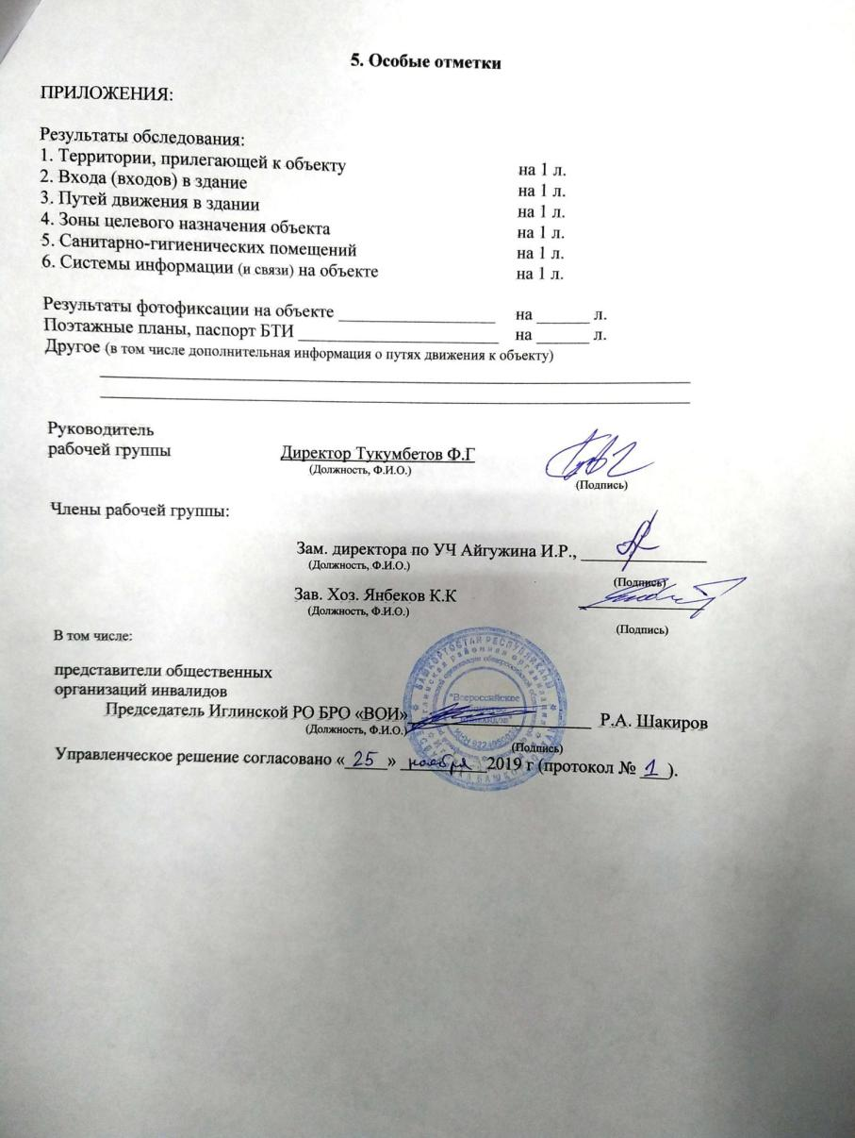

Приложение 1

к Акту обследования ОСИ к паспорту доступности ОСИ № ______ от «___» ____________ 20___ г.

**I Результаты обследования:**

**1. Территории, прилегающей к зданию (участка)**

Муниципальное бюджетное учреждение дополнительного образования «Иглинская детская музыкальная школа имени Магафура Хисматуллина» муниципального района Иглинский район Республики Башкортостан

452410, Республика Башкортостан, Иглинский район, с. Иглино, ул. Свердлова 11

|  |  |  |  |  |  |  |  |  |
| --- | --- | --- | --- | --- | --- | --- | --- | --- |
| № п/п | **Наименование функционально-планировочного элемента** | Наличие элемента | | | **Выявленные нарушения**  **и замечания** | | **Работы по адаптации объектов** | |
| есть/ нет | № на  плане | № фото | Содержание | Значимо для инвалида (катего-рия) | Содержание | Виды работ |
| 1.1 | Вход (входы) на территорию | есть |  |  | приспособлено | все | Асфальтированная дорога.  Длина– 30 м.  Ширина-10 м.  Бордюры более 5 см. |  |
| 1.2 | Путь (пути) движения на территории | есть |  |  | приспособлено | все | Оборудование  путей движения инвалидов средствами ориентации |
| 1.3 | Лестница (наружная) | нет |  |  |  |  |  |  |
| 1.4 | Пандус (наружный) | нет |  |  |  |  |  |
| 1.5 | Автостоянка и парковка | НЕТ |  |  | Не предусмотрено |  |  |
|  | ОБЩИЕ требования к зоне |  |  |  |  |  |  |

**II Заключение по зоне:**

|  |  |  |  |  |
| --- | --- | --- | --- | --- |
| Наименование  структурно-функциональной зоны | **Состояние доступности\***  (к пункту 3.4 Акта обследования ОСИ) | Приложение | | **Рекомендации**  **по адаптации**  (вид работы)**  к пункту 4.1 Акта обследования ОСИ |
| № на плане | № фото |
| **Территория, прилегающей к зданию** | ДП-И (К,Г.У,) |  |  | текущий ремонт |

* указывается: **ДП-В** - доступно полностью всем; **ДП-И** (К, О, С, Г, У) – доступно полностью избирательно (указать категории инвалидов); **ДЧ-В** - доступно частично всем; **ДЧ-И** (К, О, С, Г, У) – доступно частично избирательно (указать категории инвалидов); **ДУ** - доступно условно, **ВНД** - недоступно

**указывается один из вариантов: не нуждается; ремонт (текущий, капитальный); индивидуальное решение с ТСР; технические решения невозможны – организация альтернативной формы обслуживания

Комментарий к заключению: ДП-И (К,Г.У)

Приложение 2

к Акту обследования ОСИ к паспорту доступности ОСИ № ______ от «___» ____________ 20___ г.

**I Результаты обследования:**

**2. Входа (входов) в здание**

Муниципальное бюджетное учреждение дополнительного образования «Иглинская детская музыкальная школа имени Магафура Хисматуллина» муниципального района Иглинский район Республики Башкортостан

452410, Республика Башкортостан, Иглинский район, с. Иглино, ул. Свердлова11

|  |  |  |  |  |  |  |  |  |
| --- | --- | --- | --- | --- | --- | --- | --- | --- |
| № п/п | **Наименование функционально-планировочного элемента** | Наличие элемента | | | **Выявленные нарушения**  **и замечания** | | **Работы по адаптации объектов** | |
| есть/ нет | № на  плане | № фото | Содержание | Значимо для инвалида (категория) | Содержание | Виды работ |
| 2.1 | Лестница (наружная) | нет |  |  |  |  |  |  |
| 2.2 | Пандус (наружный) | нет |  |  |  |  |  |
| 2.3 | Входная площадка (перед дверью) | есть |  |  | Порог более 2,5 см. | все | Выровнять согласно СП-59 |
| 2.4 | Дверь (входная) | есть |  |  | Не приспособлено | все | Замени входной двери |
| 2.5 | Тамбур | есть |  |  | Не приспособлено |  | Капитальный ремонт согласно СНИП |
|  | ОБЩИЕ требования к зоне |  |  |  |  |  |  |

**II Заключение по зоне:**

|  |  |  |  |  |
| --- | --- | --- | --- | --- |
| Наименование  структурно-функциональной зоны | **Состояние доступности\***  (к пункту 3.4 Акта обследования ОСИ) | Приложение | | **Рекомендации**  **по адаптации**  (вид работы)**  к пункту 4.1 Акта обследования ОСИ |
| № на плане | № фото |
| **Вход в здание** | **ДУ** |  |  | Текущий ремонт |

* указывается: ДП-В - доступно полностью всем; ДП-И (К, О, С, Г, У) – доступно полностью избирательно (указать категории инвалидов); ДЧ-В - доступно частично всем; ДЧ-И (К, О, С, Г, У) – доступно частично избирательно (указать категории инвалидов); ДУ - доступно условно, ВНД - недоступно

**указывается один из вариантов: не нуждается; ремонт (текущий, капитальный); индивидуальное решение с ТСР; технические решения невозможны – организация альтернативной формы обслуживания

Комментарий

к заключению: **ДП-И (О,Г,С,У)________________________________________________________________________**

Приложение 3

к Акту обследования ОСИ к паспорту доступности ОСИ № ______ от «___» ____________ 20___ г.

**I Результаты обследования:**

1. **Пути (путей) движения внутри здания (в т.ч. путей эвакуации)**
2. Муниципальное бюджетное учреждение дополнительного образования «Иглинская детская музыкальная школа имени Магафура Хисматуллина» муниципального района Иглинский район Республики Башкортостан

452410, Республика Башкортостан, Иглинский район, с. Иглино, ул. Сверлова 11

|  |  |  |  |  |  |  |  |  |
| --- | --- | --- | --- | --- | --- | --- | --- | --- |
| № п/п | **Наименование функционально-планировочного элемента** | Наличие элемента | | | **Выявленные нарушения**  **и замечания** | | **Работы по адаптации объектов** | |
| есть/ нет | № наплане | № фото | Содержание | Значимо для инвалида (катего-рия) | Содержание | Виды работ |
| 3.1 | Коридор (вестибюль, зона ожидания, галерея, балкон) | есть |  |  | Не приспособлено | все |  | Установить перил |
| 3.2 | Лестница (внутри здания) | есть |  |  | Не приспособлено | все |  | Установить перил |
| 3.3 | Пандус (внутри здания) | нет |  |  |  |  | Подъемник | На первую и последнею ступень лестниц установить ярко-желтую маркеровку |
| 3.4 | Лифт пассажирский (или подъемник) | нет |  |  |  |  |  |
| 3.5 | Дверь | нет |  |  |  | в |  |  |
| 3.6 | Пути эвакуации (в т.ч. зоны безопасности) | есть |  |  | Не приспособлено | все |  |
|  | ОБЩИЕ требования к зоне |  |  |  |  |  |  |

**II Заключение по зоне:**

|  |  |  |  |  |
| --- | --- | --- | --- | --- |
| Наименование  структурно-функциональной зоны | **Состояние доступности\***  (к пункту 3.4 Акта обследования ОСИ) | Приложение | | **Рекомендации**  **по адаптации**  (вид работы)**  к пункту 4.1 Акта обследования ОСИ |
| № на плане | № фото |
| **Пути движения внутри здания** | **ДУ** |  |  | Текущий ремонт |

* указывается: **ДП-В** - доступно полностью всем; **ДП-И** (К, О, С, Г, У) – доступно полностью избирательно (указать категории инвалидов); **ДЧ-В** - доступно частично всем; **ДЧ-И** (К, О, С, Г, У) – доступно частично избирательно (указать категории инвалидов); **ДУ** - доступно условно, **ВНД** - недоступно

**указывается один из вариантов: не нуждается; ремонт (текущий, капитальный); индивидуальное решение с ТСР; технические решения невозможны – организация альтернативной формы обслуживания

Комментарий

к заключению: ДУ_______________________________________________________________

Приложение 4 (I)

к Акту обследования ОСИ к паспорту доступности ОСИ № ______ от «___» ____________ 20___ г.

**I Результаты обследования:**

**4. Зоны целевого назначения здания (целевого посещения объекта)**

**Вариант I – зона обслуживания инвалидов**

Муниципальное бюджетное учреждение дополнительного образования «Иглинская детская музыкальная школа имени Магафура Хисматуллина» муниципального района Иглинский район Республики Башкортостан

452410, Республика Башкортостан, Иглинский район, с. Иглино, ул. Свердлова 11

|  |  |  |  |  |  |  |  |  |
| --- | --- | --- | --- | --- | --- | --- | --- | --- |
| № п/п | **Наименование функционально-планировочного элемента** | Наличие элемента | | | **Выявленные нарушения**  **и замечания** | | **Работы по адаптации объектов** | |
| есть/ нет | № на  плане | № фото | Содержание | Значимо для инвалида (катего-рия) | Содержа-  ние | Виды работ |
| 4.1 | Кабинетная форма обслуживания | есть |  |  | Частично приспособлено | все | . | Закупка оборудования. Текущий ремонт, выровнять порог |
| 4.2 | Форма обслуживания с перемещением по маршруту | нет |  |  |  |  |
| 4.3 | Кабина индивидуального обслуживания | нет |  |  |  |  |
|  | ОБЩИЕ требования к зоне |  |  |  |  |  |
|  |  |  |  |  |  |  |
|  |  |  |  |  |  |  |

**II Заключение по зоне:**

|  |  |  |  |  |
| --- | --- | --- | --- | --- |
| Наименование  структурно-функциональной зоны | **Состояние доступности\***  (к пункту 3.4 Акта обследования ОСИ) | Приложение | | **Рекомендации**  **по адаптации**  (вид работы)**  к пункту 4.1 Акта обследования ОСИ |
| № на плане | № фото |
| Учебная зона | **ДЧ-И (О,С,У)** |  |  | Закупка оборудования, текущий ремонт |

* указывается: **ДП-В** - доступно полностью всем; **ДП-И** (К, О, С, Г, У) – доступно полностью избирательно (указать категории инвалидов); **ДЧ-В** - доступно частично всем; **ДЧ-И** (К, О, С, Г, У) – доступно частично избирательно (указать категории инвалидов); **ДУ** - доступно условно, **ВНД** - недоступно

**указывается один из вариантов: не нуждается; ремонт (текущий, капитальный); индивидуальное решение с ТСР; технические решения невозможны – организация альтернативной формы обслуживания

Комментарий

к заключению: **ДЧ-В** _______________________________________________________________

Приложение 4 (II)

к Акту обследования ОСИ к паспорту доступности ОСИ № ______ от «___» ____________ 20___ г.

**I Результаты обследования:**

Приложение 5

к Акту обследования ОСИ к паспорту доступности ОСИ № ______ от «___» ____________ 20___ г.

**I Результаты обследования:**

**5. Санитарно-гигиенических помещений**

Муниципальное бюджетное учреждение дополнительного образования «Иглинская детская музыкальная школа имени Магафура Хисматуллина» муниципального района Иглинский район Республики Башкортостан

452410, Республика Башкортостан, Иглинский район, с. Иглино, ул. Свердлова 11

|  |  |  |  |  |  |  |  |  |
| --- | --- | --- | --- | --- | --- | --- | --- | --- |
| № п/п | **Наименование функционально-планировочного элемента** | Наличие элемента | | | **Выявленные нарушения**  **и замечания** | | **Работы по адаптации объектов** | |
| есть/ нет | № на  плане | № фото | Содержание | Значимо для инвалида (катего-рия) | Содержание | Виды работ |
| 5.1 | Туалетная комната | есть |  |  | Не приспособлено |  |  | Капитальный ремонт согласно СНИП и СП -59 |
| 5.2 | Душевая комната | нет |  |  |  |  |
| 5.3 | Бытовая комната (гардеробная) | нет |  |  |  |  |
|  | ОБЩИЕ требования к зоне |  |  |  |  |  |

**II Заключение по зоне:**

|  |  |  |  |  |
| --- | --- | --- | --- | --- |
| Наименование  структурно-функциональной зоны | **Состояние доступности\***  (к пункту 3.4 Акта обследования ОСИ) | Приложение | | **Рекомендации**  **по адаптации**  (вид работы)**  к пункту 4.1 Акта обследования ОСИ |
| № на плане | № фото |
| **Санитарно-гигиенические помещения** | **ВНД** |  |  | Текущий ремонт |

* указывается: **ДП-В** - доступно полностью всем; **ДП-И** (К, О, С, Г, У) – доступно полностью избирательно (указать категории инвалидов); **ДЧ-В** - доступно частично всем; **ДЧ-И** (К, О, С, Г, У) – доступно частично избирательно (указать категории инвалидов); **ДУ** - доступно условно, **ВНД** - недоступно

**указывается один из вариантов: не нуждается; ремонт (текущий, капитальный); индивидуальное решение с ТСР; технические решения невозможны – организация альтернативной формы обслуживание Комментарий

Приложение 6

к Акту обследования ОСИ к паспорту доступности ОСИ № ______ от «___» ____________ 20___ г.

**I Результаты обследования:**

**6. Системы информации на объекте**

Муниципальное бюджетное учреждение дополнительного образования «Иглинская детская музыкальная школа имени Магафура Хисматуллина» муниципального района Иглинский район Республики Башкортостан

452410, Республика Башкортостан, Иглинский район, с. Иглино, ул. Свердлова 11

|  |  |  |  |  |  |  |  |  |
| --- | --- | --- | --- | --- | --- | --- | --- | --- |
| № п/п | **Наименование функционально-планировочного элемента** | Наличие элемента | | | **Выявленные нарушения**  **и замечания** | | **Работы по адаптации объектов** | |
| есть/ нет | № на  плане | № фото | Содержание | Значимо для инвалида (катего-рия) | Содержание | Виды работ |
| 6.1 | Визуальные средства | есть |  |  | Не приспособлено | все | Установка визуальных средств | Текущий ремонт. Установка визуальных средств (Печатные носители статической информации (указатели, таблички, вывески, щиты, стенды, аппликации и т.п. |
| 6.2 | Акустические средства | нет |  |  | Не приспособлено | все | Установка акустических средств | Текущий ремонт. Установка акустических средств (речевые синтезаторы, речевые оповещатели, громкоговорители, репродукторы и т.п.) |
| 6.3 | Тактильные средства | нет |  |  | Не приспособлено | все | Установка тактильных средств | Текущий ремонт. Установка тактильных средств Печатные носители статической информации для обозначения целевых кабинетов и служебных помещений |
|  | ОБЩИЕ требования к зоне |  |  |  |  |  |  |  |

**II Заключение по зоне:**

|  |  |  |  |  |
| --- | --- | --- | --- | --- |
| Наименование  структурно-функциональной зоны | **Состояние доступности\***  (к пункту 3.4 Акта обследования ОСИ) | Приложение | | **Рекомендации**  **по адаптации**  (вид работы)**  к пункту 4.1 Акта обследования ОСИ |
| № на плане | № фото |
| **Системы информации на объекте** | ДУ |  |  | Текущий ремонт |

* указывается: **ДП-В** - доступно полностью всем; **ДП-И** (К, О, С, Г, У) – доступно полностью избирательно (указать категории инвалидов); **ДЧ-В** - доступно частично всем; **ДЧ-И** (К, О, С, Г, У) – доступно частично избирательно (указать категории инвалидов); **ДУ** - доступно условно, **ВНД** - недоступно

**указывается один из вариантов: не нуждается; ремонт (текущий, капитальный); индивидуальное решение с ТСР; технические решения невозможны – организация альтернативной формы обслуживания

Комментарий

к заключению: ДУ_______________________________________________________________